Fiche de travil n°2 : le logiciel “oeil”
Groupement 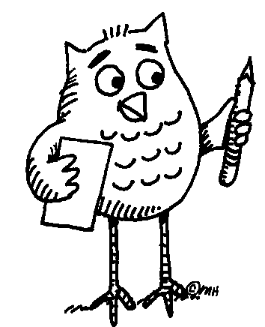
Durée : 45 minutes
En parcourant le logiciel, complétez le document ci-dessous:
Animation 1. La pupille et l’iris.
«Allumez» le briquet et déplacez-le vers l’œil. Notez votre observation:
Explication: le diamètre de la pupille change grâce aux contractions des muscles de l’iris contrôlés par le système nerveux.
Animation 2. La rétine.
Ouvrez l’animation avec la préparation microscopique de la rétine. Sur le schéma et la photo ci-dessous retrouvez et marquez (faites des accolades et légendez) la couche photosensible et les couches des neurones.
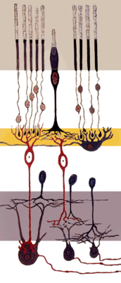
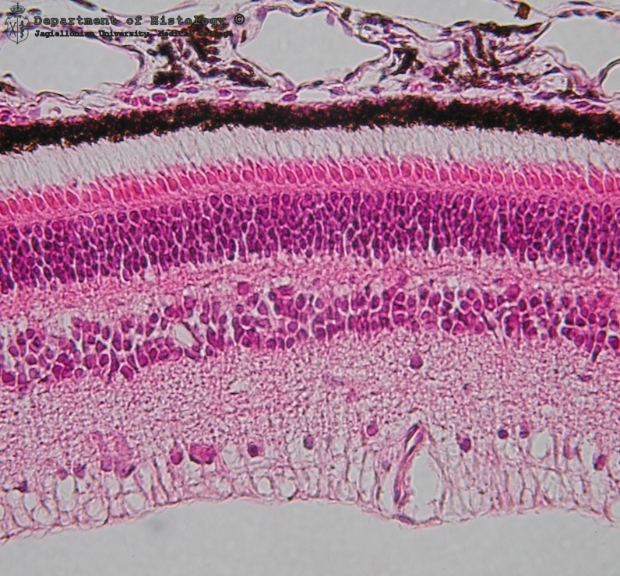
Source de la photo: www.histologia.cm-uj.krakow.pl
Source du schéma: pl.wikipedia.org
Observez les cellules photosensibles de la rétine (photorécepteurs): les cônes et les bâtonnets en animation 3D. Notez votre observation:
Que suggère la différence de forme des cônes et des bâtonnets?
Que suggère la présence des terminaisons synaptiques dans les cônes et dans les bâtonnets?
En vous servant du graphique, dites quel est le rôle des cônes:
Les bâtonnets sont responsables de la vision crépusculaire et de la vision périphérique. Ils sont nécessaires pour la détection des formes et la perception des contrastes et des mouvements.
En comparant les différents fragments de la rétine expliquez ce qu’est la fovéa (tache jaune).

Animation 3. Le cristallin.
En vous servant du logiciel concernant les muscles complétez le texte ci-dessous.

L’accomodation est le processus de l’adaptation de la forme de ............................ au dépend de la distance de l’objet observé. Ces changements de forme sont possibles grâce aux contractions de muscles ..................................... Quand les muscles sont contractés le cristallin est plus ..........................., quand ces muscles sont relâchés le cristallin devient plus ................................

Le cristallin constitue l’un des éléments de l’appareil optique, c’est-à-dire est un élément par lequel la lumière doit passer pour atteindre la rétine. En vous servant de l’animation et du schéma de l’œil, citez trois autres éléments de l’appareil optique.
L’image de la montgolfière qui apparaît sur la rétine est une image:
- réelle, renversée et de même taille par rapport à l’objet observé
- réelle, droite et de même taille par rapport à l’objet observé
- non réelle, renversée et plus petite par rapport à l’objet observé
- réelle, renversée et plus petite par rapport à l’objet observé
Pourquoi perçoit-on alors les images comme réelles, droites et comment juger de leur taille réelle?
 Jouez avec quelques illusions visuelles.
http://www.oko.info.pl
http://cygnus.et.put.poznan.pl/~piotrw/rozneciekawe/slepaplamka/slepaplamka.htm

Correction:
Animation 1. La pupille et l’iris.
«Allumez» le briquet et déplacez-le vers l’œil. Notez votre observation:
Quand il y plus de lumière la pupille se ferme, quand il y a moins de lumière la pupille s’ouvre.
Explication: le diamètre de la pupille change grâce aux contractions des muscles de l’iris contrôlés par le système nerveux.
Animation 2. La rétine.
Ouvrez l’animation avec la préparation microscopique de la rétine. Sur le schéma et la photo ci-dessous retrouvez et marquez (faites des accolades et légendez) la couche photosensible et les couches des neurones. (Utilisatin d’un traitement de texte ou d’un logiciel de dessin.)
Couche photosensible
Neurones bipolaires
Neurones ganglionnaires
Source de la photo: www.histologia.cm-uj.krakow.pl
Source du schéma: pl.wikipedia.org
Observez les cellules photosensibles de la rétine (photorécepteurs) : les cônes et les bâtonnets en animation 3D. Notez votre observation: la forme de deux types de photorécepteurs est différente (cylindrique en cas des bâtonnets et cônique en cas des cônes).
Que suggère la différence de forme des cônes et des bâtonnets? Cela suggère que ces deux types de récepteurs ont des fonctions différentes
Que suggère la présence des terminaisons synaptiques dans les cônes et dans les bâtonnets ? Cela suggère que les photorécepteurs sont des neurones (spécialisés dans la réception des stimuli lumineux).
En vous servant du graphique, dites quel est le rôle des cônes : les cônes servent à reconnaître le rayonnement de longueur différente, donc des couleurs.
Les bâtonnets sont responsables de la vision crépusculaire et de la vision périphérique. Ils sont nécessaires pour la détection des formes et la perception des contrastes et des mouvements.
En comparant les différents fragments de la rétine expliquez ce qu’est la fovéa (tache jaune).
La fovéa est un fragment de la rétine ou la concentration des photorécepteurs est plus grande.
Animation 3. Le cristallin.
En vous servant d’animation concernant les muscles complétez le texte ci-dessous.
L’accomodation est le processus de l’adaptation de la forme de cristallin au dépend de la distance de l’objet observé. Ces changements de forme sont possibles grâce aux contractions de muscles ciliaires Quand les muscles sont contractés le cristallin est bombé et court, quand ces muscles sont relâchés le cristallin devient plat et allongé.
Le cristallin constitue l’un des éléments de l’appareil optique, c’est-à-dire est un élément par lequel la lumière doit passer pour atteindre la rétine. En vous servant de l’animation et du schéma de l’œil, citez trois autres éléments de l’appareil optique.
L’image de la montgolfière qui apparaît sur la rétine est une image :
- réelle, renversée et de même taille par rapport à l’objet observé
- réelle, droite et de même taille par rapport à l’objet observé
- non réelle, renversée et plus petite par rapport à l’objet observé
- réelle, renversée et plus petite par rapport à l’objet observé
Pourquoi perçoit-on alors les images comme réelles, droites et juger de leur taille réelle?
C’est notre cerveau qui interprète la taille de l’objet et la rend droite.

